**VPN配置教程**

1. 以windows64位安装包为例，双击安装包执行安装操作，傻瓜式操作即可。
2. 安装后双击桌面图标，打开如下界面，点击箭头所指的编辑图标

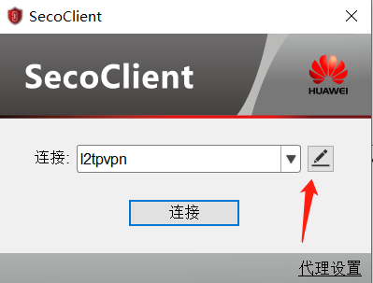

1. 选择下图中左侧的tab框，按照下图为模板，填入所有框起来的文本框，最后点击保存。

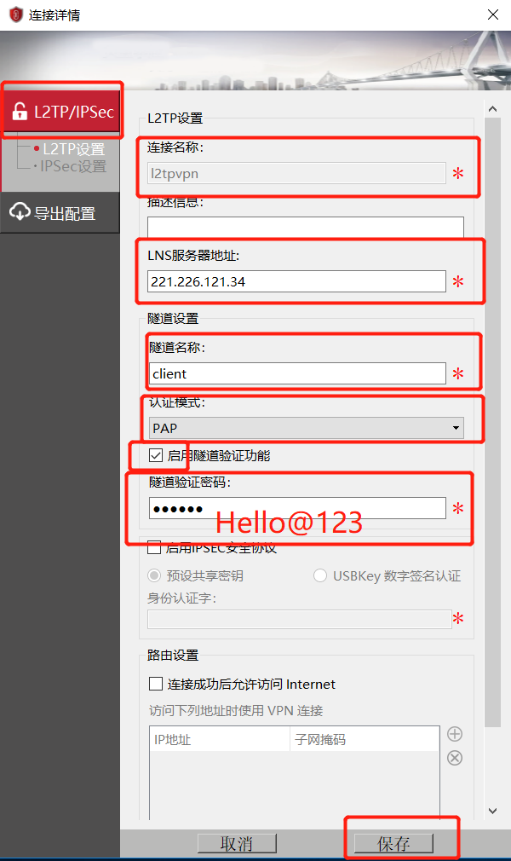

1. 点击保存之后返回上一界面，点击连接。

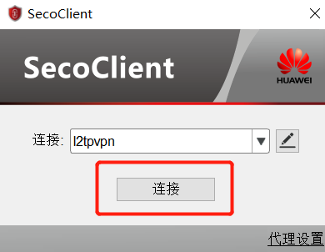

1. 输入服务器地址、用户名、密码，点击登录，可设置记住密码与自动登录。

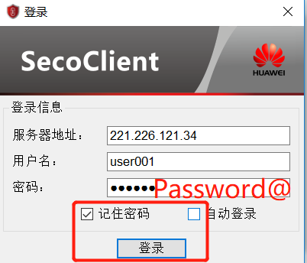

1. 点击登录之后桌面右下角显示协商成功即表示vpn连接成功，即可在外网环境下访问公司服务器。

